2nd Asian Physics Olympiad

TAIPEI, TAIWAN
Vong thi thuc nghiem

Cac dac trung co ban cua pin mat troi

- Mo ta chung
Muc dich cua thi nghiem nay la de tim hieu cac thong so co ban cua pin mat troi. Pin mat troi co the hap thu song dien tu va bien doi nang luong cua photon da duoc hap thu thanh nang luong dien. Mot pin mat troi chu yeu cau tao boi mot diot ma dac trung von-ampe theo chieu thuan trong toi ( nghia la do thi I-V khi khong chieu sang) co the duoc viet nhu sau:
I = I_{o}(e^{βV} – 1),
trong do I_{o} va β la nhung hang so.
Diot duoc lam bang chat ban dan co do rong vung cam E_{c} – E_{v} (xem Fig. 1).
Khi nang luong cua photon roi toi lon hon nang luong cua vung cam, thi photon co the bi chat ban dan hap thu va sinh ra mot cap dien tu- lo trong. Cac dien tu va lo trong bi dien truong noi tai o trong diot tac dong lam cho di chuyen va sinh ra dong quang dien ( dong dien quang sinh). Voi pin mat troi con co nhieu thong so quan trong khac ngoai dong quang sinh cua pin

dien tu
$$E_{c}$$
(vung dan)

photon
vung cam

$$E_{v}$$
lo trong
(vung hoa tri)

Fig. 1

Phan duoi day giai thich ngan gon cac ten goi va cac nguyen li co ban cua pin mat troi :
- Dong noi tat (I_{sc}) la cuong do dong dien o mach ngoai cua pin mat troi khi hai cuc cua no bi noi tat, nghia la dien tro cua mach ngoai bang khong.
- The ho mach (V_{oc}) la hieu dien the o hai cuc pin mat troi khi no ho mach, nghia la dien tro cua mach ngoai bang vo han. V_{oc} con duoc goi la hieu dien the quang dien.
- P_{m} la cong suat cuc dai o mach ngoai cua pin mat troi, tuc la gia tri cuc dai cua tich I×V.
- He so lap day (FF) duoc dinh nghia bang P_{m}/(I_{sc}V_{oc}), no la mot thong so quan trong dung de danh gia chat luong cua pin mat troi
- Vi dong quang dien duoc sinh ra do hap thu photon boi chat ban dan cho nen dap ung pho cua dong quang dien co the dung de xac dinh vung cam cua chat ban dan. Tu gia tri cua na ng luong vung cam, nguoi ta co the biet duoc vat lieu ban dan da dung lam pin mat troi.
- $I_{\text{ph}}∝\int{N}(λ)dλ ,$ Vi moi photon toi, co nang luong cua photon lon hon do rong nang luong cua vung cam, deu co the tham gia vao viec tao ra dong quang dien (I_{ph}) cua pin mat troi nen:
trong do N($λ$) la so electron sinh ra boi cac photon co buoc song nam trong khoang $λ$ va $λ$+ δ$λ$ voi δ$λ$ bang mot don vi, $λ_{c}$ la buoc song cat cua kinh loc ( xem Fig. 2, Fig. 3, and Fig. 4) va λ_{o} la buoc song dai nhat co the sinh ra duoc dong quang dien. Trong thi nghiem nay N($λ$) xem nhu la khong thay doi so trong toan mien anh sang thay duoc, va moi kinh loc duoc phat trong thi nghiem nay deu khong cho di qua tat ca anh sang co buoc song nho hon mot gioi han nao do goi la buoc song cat $λ_{c}$. Vi the, dap ung pho cua dong I_{ph} khi dung voi mot kinh loc co the viet don gian nhu sau:
I_{ph} ∝ (λ_{o} –$λ_{c}$).
- Nang luong E cua photon lien he voi buoc song cua photon bang phuong trinh E = 1240/λ, trong phuong trinh nay don vi do λ la nm (10⁻⁹m) con don vi do E la eV (electron-volt).

Thiet bi va vat tu thi nghiem
- Mot pin mat troi de trong hop den co nut de che anh sang va da duoc han truoc day dan vao hai cuc cua pin.
- Hai dong ho van nang chi thi so ma dien tro noi khi dung de do cuong do dong dien la rat nho.
- Mot bo nguon dien dung pin (1.5 V × 2)
- Mot bien tro chinh xac (0-5 kΩ)
(Chu y: Con chay cua bien tro duoc noi vao day mau do. Khong duoc noi day nay vao nguon dien vi no co the lam hong bien tro.)
- Mot nguon anh sang trang kem theo nguon cung cap dien
- Hai kinh phan cuc. (Luu y: nhung kinh phan cuc nay khong con la kinh phan cuc khi anh sang co buoc song ngan hon buoc song cat cua kinh loc mau vang.)
- Ba kinh loc voi cac mau do, cam va vang , moi mau mot chiec. (dac trung pho cua kinh loc duoc ve tren cac hinh Fig. 2, Fig. 3, and Fig. 4)
- Mot gia de lap kinh loc va kinh phan cuc. (Luu y: kinh loc va kinh phan cuc co the lap chong len nhau tren cung mot gia.)
- Mot ban quang
- 6 loxo de noi day. Cai day vao khe giua cac vong day cua loxo
- Mot thuoc dai 45cm.
- Giay ve do thi thuong (10 to) , giay ve do thi nua loga (5 to)
- Hai tam bang chan sang.
(Luu y : De tranh lam hong cac vat tu do nhiet, cac kinh phan cuc va kinh loc nen de cang xa nguon sang cang tot.)

Red filter : Kinh loc do ; Transmission : Do truyen qua ;
Wavelength : Buoc song
Fig 2

Organge filter: Kinh loc mau cam
Fig. 3

Yellow filter: Kinh loc mau vang
Fig. 4

Cac buoc thi nghiem
- (1) (Cau hoi (1) : 3 diem)
Do va ve dac tuyen I-V cua pin mat troi khong chieu sang khi phan cuc no theo chieu thuan bang nguon dien ngoai
- Ve so do cua mach dien ma em da dung.
- Ve do thi I-V va xac dinh cac gia tri β va I_{o} tu cac so lieu I-V ma em thu duoc
- (2) (Cau hoi (2) : 7 diem)
Do cac dac trung cua pin mat troi duoc chieu sang bang anh sang trang khi khong dung nguon dien ngoai. (Luu y : khoang cach giua nguon sang va hop dung pin mat troi, lay bang 30cm nhu ve tren hinh Fig. 5.)

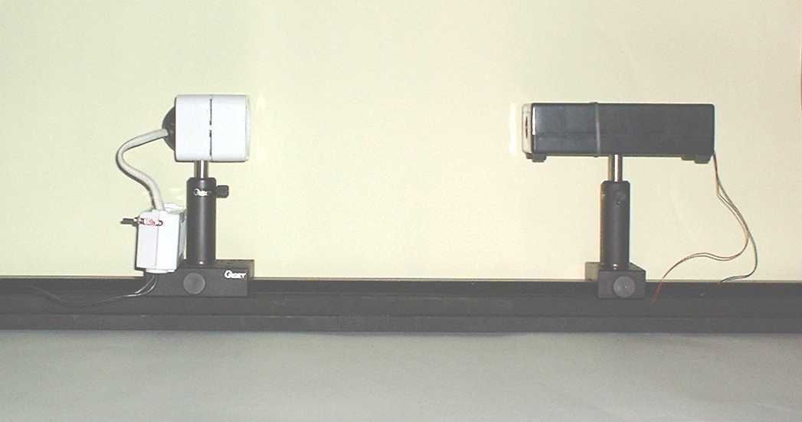
30 cm
Nguon sang
Ban quang
Hop pin mat troi
Fig. 5

- Ve so do mach dien ma em da dung .
- Do cuong do dong dien noi tat I_{sc}.
- Do hieu dien the ho mach V_{oc}.
- Tien hanh phep do de tim moi lien he giua cuong do dong dien I va hieu dien the V o hai dau ra cua pin mat troi khi dien tro mac o hai cuc cua no co cac gia tri khac nhau va ve do thi I theo V .
- Xac dinh cong suat cuc dai P_{m} cua pin mat troi .
- Xac dinh gia tri dien tro tai de cong suat o loi ra cua pin dat cuc dai.
- Tinh he so lap day, FF ≡ P_{m}/(I_{sc}V_{oc})
(3) (Cau hoi (3) : 3.0 diem)
Cho rang pin mat troi co the xem nhu mot linh kien cau tao boi mot nguon dong li tuong ( nguon dong do anh sang sinh ra), mot dien tro noi tat nguon dong R_{sh}, mot diot li tuong va mot dien tro noi tiep R_{s}.
- Ve so do tuong duong cua pin mat troi khi chieu sang
- Suy ra bieu thuc lien he giua I va V o so do tuong duong nay. Viet ket qua theo$R_{\text{sh}}$, $R_{s}$, I_{ph} ( cuong do dong quang sinh), va I_{d} (cuong do dong dien chay qua diot).
- Cho rang $R_{\text{sh}}$ = vo han va $R_{s}$ = 0, tim he thuc giua Iva V va chung minh rang no co the viet duoc duoi dang cho duoi day:
$$V_{\text{oc}}=β^{−1}ℓn\left(\frac{I_{\text{sc}}}{I_{0}}+1\right)$$
trong do V_{oc} la hieu dien the ho mach, I_{sc} la cuong do dong dien noi tat, I₀ va $β$ la cac hang so.
(4) (Cau hoi (4) : 4 diem)
Nghien cuu anh huong cua do chieu sang.
- Do va ve do thi bieu dien I_{sc} theo cuong do sang tuong doi va xac dinh gan dung ham phu thuoc giua I_{sc} va cuong do sang tuong doi.
- Do va ve do thi bieu dien V_{oc} theo cuong do sang tuong doi va xac dinh gan dung ham phu thuoc giua V_{oc} va cuong do sangg tuong doi.
(5)(Cau hoi (5) : 3.0 diem)
Xac dinh dap ung pho cua pin mat troi.
- Do va ve do thi bieu dien su phu thuoc cua I_{sc} vao buoc song cat cua ba kinh loc da cho.
- Uoc luong buoc song dai nhat ma pin mat troi bat dau hoatdong duoc.
- Uoc doan xem pin mat troi lam bang vat lieu nao (Goi y: do rong cua vung cam cua cac loai ban dan thuong dung la:

InAs: 0.36 eV,
Ge: 0.67 eV,
Si: 1.1 eV,
Si vo dinh hinh (a-Si : H): 1.7 eV,
GaN: 3.5 eV)

